

**本科毕业设计[论文]**

**题 目：在线零售环境下考虑供需灵活匹配的订单分配问题研究**

院 系 管理学院

专业班级 管实1801班

姓 名 韩旭鹏

学 号 U201815957

指导教师 祁超

2022年 6 月 2 日

**学位论文原创性声明**

本人郑重声明：所呈交的论文是本人在导师的指导下独立进行研究所取得的研究成果。除了文中特别加以标注引用的内容外，本论文不包括任何其他个人或集体已经发表或撰写的成果作品。本人完全意识到本声明的法律后果由本人承担。

作者签名： 年 月 日

**学位论文版权使用授权书**

本学位论文作者完全了解学校有关保障、使用学位论文的规定，同意学校保留并向有关学位论文管理部门或机构送交论文的复印件和电子版，允许论文被查阅和借阅。本人授权省级优秀学士论文评选机构将本学位论文的全部或部分内容编入有关数据进行检索，可以采用影印、缩印或扫描等复制手段保存和汇编本学位论文。

本学位论文属于 1、保密 囗 ，在 年解密后适用本授权书。

2、不保密 囗 。

（请在以上相应方框内打“√”）

作者签名： 年 月 日

导师签名： 年 月 日

**摘 要**

随着在线零售行业的火热和激烈竞争，柔性引发了越来越多的关注。为了应对需求的不确定性，设计一个具有柔性结构的分销网络，利用多个仓库满足跨区域需求，可以灵活地匹配供需，从而减少销售损失并提高服务质量。

针对上述背景，本文分析了在线零售环境下的相关环节，将问题抽象为具有供需灵活匹配的订单分配问题，即确定仓库和需求区域间的链接柔性结构，确定订货、存储决策，并执行最优的配送决策。本文构建了一个两阶段随机混合整数规划模型，可以较好地适应不平衡、异质的分销网络，使得运营策略更贴合实际。本文的模型通过抽样平均近似方法（Sample Average Approximation, SAA）转换原问题，可以求得最大化期望利润下的最优运营策略，从而设计最优柔性结构。本文表述的模型是在新环境下对订单分配问题理论的丰富，对随机规划中的期望模型和SAA求解方法有了进一步的理解和应用经验。

本文测试了在线零售情景下SAA的性能，实验表示在一般问题规模下（1000种产品），SAA方法能获得高质量的解决方案。本文通过灵敏度分析，研究了不同的参数如何影响链接柔性结构。结果表明，当仓库总容量收紧，需求的不确定性增强时，最优方案倾向于增加灵活性，并且体现了长链式结构的特征。但是，长链式结构的简易设计指南不能直接应用，因为会产生明显的性能差异。对比其它方案，本文获得的最优方案至少能提高11.5%的期望收益，这说明了供需灵活匹配的价值，也为在线零售企业的分销网络柔性结构的设计提供了参考。

**关键词：**在线零售；柔性结构；随机规划；抽样平均近似

**Abstract**

With the hot competition in the online retail industry, flexibility has attracted more and more attention. In order to deal with the uncertainty of demand, a distribution network with flexible structure can be designed. Multiple warehouses are used to meet cross-regional demand, which can flexibly match supply and demand, so as to reduce sales loss and improve service quality.

This paper analyzes the relevant process in the online retail environment, abstracts the problem as an order allocation problem with flexible matching of supply and demand, that is, determine the link flexible structure, determine the ordering and storage decisions, and implement the optimal distribution decisions. This paper constructs a two-stage stochastic mixed-integer programming model, which can better adapt to the unbalanced and heterogeneous distribution network and make the operation strategies more practical. In this paper, the sample average approximation (SAA) is used to transform the original problem, and the optimal operation strategy under the max expected profit can be obtained, so as to design the optimal flexible structure. This paper enriches the theory of order allocation problem in the new environment, and has further understanding and application experience of expectation model and SAA method in stochastic programming.

This paper tests the performance of SAA in the online retail scenario, showing that under the normal problem scale (100 products), SAA can obtain high-quality solutions. Through sensitivity analysis, this paper studies how different parameters affect the link flexible structure. It is shown that when the total capacity of the warehouse is tightened and the uncertainty of demand is enhanced, the optimal scheme tends to increase flexibility and embodies the characteristics of the long-chain structure. However, the simple design guide of long-chain structure can not be directly applied because there will be obvious performance differences. Compared with those schemes, the optimal scheme obtained by this paper can increase the expected return by at least 11.5%, which shows the value of flexible matching between supply and demand, as a reference for the design of flexible structure of distribution network of online retailers.

**Key Words：**Online Retail; Flexible structure; Stochastic Programming; SAA

**目 录**

**摘要** Ⅰ

**Abstract** Ⅱ

**1 绪论** 1

1.1 研究背景 1

1.2 研究目的及意义 3

1.3 主要研究内容 4

1.4 论文章节结构 5

**2 文献综述** 7

2.1 订单分配问题 7

2.2 随机规划求解算法 8

2.3 网络的柔性结构 8

2.4 本章小结 10

**3 考虑供需灵活匹配的订单分配问题模型构建** 11

3.1 问题描述 11

3.2 符号说明 13

3.3 数学模型 13

3.4 本章小结 15

**4 SAA算法实现** 16

4.1 确定性模型转换 16

4.2 SAA性能分析 18

4.2.1 产品种类对SAA性能的影响 19

4.2.1 需求的不确定性对SAA性能的影响 22

4.3 多周期问题求解 23

4.4 本章小结 25

**5 数值实验** 26

5.1 灵敏度分析 26

5.1.1 仓库容量对柔性结构的影响 26

5.1.2 存储成本对柔性结构的影响 29

5.1.3 链接固定成本对柔性结构的影响 30

5.1.4 需求的不确定性对柔性结构的影响 31

5.2 供需灵活匹配的价值 31

5.3 本章小结 32

**6 总结与展望** 33

6.1 总结 33

6.2 展望 33

**致谢** 35

**参考文献** 36

**1 绪论**

**1.1 研究背景**

根据经济学人智库(EIU) 2021年4月发布的报告[1]，尽管2020年全球零售整体市场至少削减了2%，但全球在线零售额却逆势增长了32%，达到26万亿美元。报告称，考虑到疫情防控措施对线下零售业务的限制，线上业务得以充分发展，得益于网上购物和送货物流的便利，消费者转向在线零售的趋势难以逆转。过去一年里，在线零售行业呈指数级增长，EIU特别提到亚洲、中东地区的年增长率均在20%以上，拉丁美洲甚至达到28%，报告预测，到2025年前后，在线零售业在全球零售整体市场中的占比将达到21.8%，这一增长将在很大程度上受到这些新兴市场的驱动。

在线零售的迅猛增长使其成为一个炙手可热并值得研究的行业，随着网上购物的消费者群体不断增加，越来越多的在线零售商应运而生，在服务、价格等方面展开了激烈的竞争。以中国的在线零售商龙头——京东（JD）为例，截至2021年6月30日，京东共运营约1200个仓库，38个大型智能仓库已在28个城市运营，京东零售自营业务库存周转天数降至31天，近90%的自营订单当天或次日发货[2]。众多在线零售商的供应链战略和运营策略不尽相同，但要在竞争激烈的环境中保持其发展势头，获得竞争优势，以下问题亟待考虑：

（1）新一代消费者的个性化需求不断增强，伴随着新兴的在线市场，需求的不确定性扩大，迫使在线零售商快速响应订单。

（2）消费端变化的同时，流通端也在不断迭代，产品销售向着全渠道、多场景的趋势加速发展（例如直播带货，短视频推广等方式的兴起），产品销售的波动性明显增加。这对传统的分销和库存管理模式提出了很大的挑战。随着消费、流通的悄然变化，传统供应链的转型已然提上日程[2]。

（3）供应链中的不确定性，尤其是在线零售环境下的消费端不确定性，将促使在线零售商将存储和配送环节转移到离客户更近的地方，或者说，以尽可能低的成本在最短的时间内用最好的服务将商品送到消费者手中。

由于在线零售商之间存在激励的竞争环境，为应对上述问题，在线零售商需要提高服务质量以获得客户青睐。2021年10月，中国国际贸易促进委员会发布《供应链综合物流服务发展白皮书》[3]，白皮书强调了资源整合、协同能力和综合供应链执行能力的重要性。白皮书提到，要打造更高效率的供应链，柔性是很有吸引力的，因为客户和供应商无法预测不确定因素的所有可能变化，柔性可以较好地适应外部环境并抵抗内部干扰，削减供需失衡的风险，达到缩短响应时间、加速库存周转的效果，从而改善服务质量。不约而同地，在线零售环境下的柔性设计引起了学界的广泛关注。Levi DeValve等人[4]强调了柔性履单的价值，通过供需的灵活匹配来履行订单，可以帮助电子商务公司减少销售损失并提高服务质量。例如，在传统供应链的分销网络中，如果某需求区域由固定的一个仓库（或分销中心，下文以仓库统称）供货，一旦该仓库的某产品缺货时，在线零售商只能损失掉相应的收益，还可能降低客户体验。这种网络不具有柔性结构，如图1-1，一个仓库或许可以服务多个区域，但每个区域上只有唯一的链接。

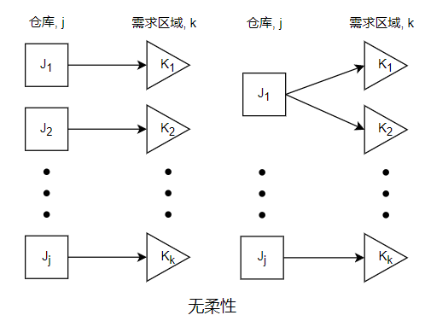

图1-1无柔性结构

而如果零售商能灵活应用多个仓库来满足需求，即使该区域常规的供货仓库缺货（这也称为需求溢出，Acimovic和Graves[5]），只要有利可图，零售商就有动机选择其它仓库来捕获超额收益。此时，某个区域上至少存在两个链接。

本文把在线零售商利用多个仓库满足跨区域需求的能力称为供需灵活匹配。供需的灵活匹配通过仓库和需求区域间的多个链接完成，是分销网络的一种柔性结构，相较于单一仓库供货的无柔性结构，这种灵活匹配可以满足更多的订单，但也会带来额外的成本，包括维护链接所需的员工、运输工具和信息系统等。

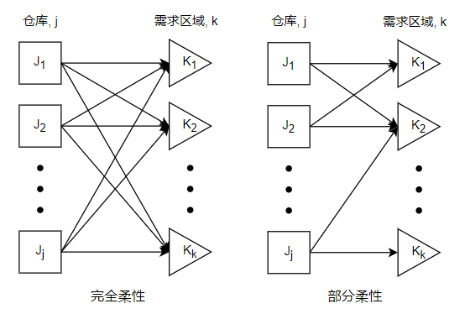

图1-2柔性结构

如图1-2，根据仓库服务需求区域的能力，柔性结构又可以分为部分柔性和完全柔性。相较于部分柔性，完全柔性的结构中，每个仓库都可以向全部的需求区域供货。但在正常情况下，一个完全灵活的分销网络是代价高昂的，例如，在一对相距遥远的仓库和区域间建立链接是不经济的，特别是这个链接里有其它仓库可以“中转”时。在实践中，部分柔性是一种更经济、操作性更强的设计。因此，本文将重点关注添加部分柔性时，实现供需灵活匹配的订单分配问题，这是在线零售商面临的共同挑战。

**1.2 研究目的及意义**

针对上述背景，本文分析了在线零售环境下的分销问题，包括链接构建、订货、存储、配送等环节，考虑到柔性结构的特点，将问题抽象为考虑供需灵活匹配的订单分配优化问题，即在单层次供应链中确定仓库和需求区域间的链接柔性结构，确定订货、存储决策，并执行最优的配送决策。本文构建了一个两阶段随机混合整数规划模型，可以较好地适应不平衡、异质的分销网络，使得运营策略更贴合实际问题。本文通过抽样平均近似方法（Sample Average Approximation, SAA）转换原问题，可以直接求得最优运营策略和最优柔性结构。本文表述的模型是在在线零售环境下对订单分配问题理论的丰富，对随机规划中的期望模型和SAA求解方法有了进一步的理解和应用经验。

本文测试了在线零售情景里SAA的性能，实验表示在一般问题规模下，SAA方法能获得高质量的解决方案。同时，本文通过灵敏度分析，研究了不同的参数如何影响分销网络之间的链接柔性结构。结果表明，当仓库总容量收紧，需求的不确定性增强时，最优方案倾向于增加灵活性，并且遵循传统链式的配置原则。其中，最优方案对仓库总容量非常敏感。此外，通过对比本文的最优方案和固定策略的期望利润差距，说明了供需灵活匹配的价值，也为在线零售企业的分销网络柔性设计提供了参考。

**1.3 主要研究内容**

本文考虑一个在线零售商向唯一供应商补充不同种类的产品并将它们存储在多个仓库中以满足跨区域的需求。在线零售商对库存采用定期审查政策并做出订单分配的三类决策：(i)首先，零售商决定仓库和区域之间的哪些链接在接下来的时期内是可行的，仓库的产品只能通过已建立的链接去满足对应区域的需求。(ii)随后，零售商决定如何订购和分配产品到不同的仓库，即每个仓库中储存的每种产品的数量。(iii)接着需求被实现，零售商决定如何交付货物以满足需求。零售商的目标是最大化期望利润。

该问题具有以下特点：

(1)需求是不确定的，并且不考虑机会损失成本。因为零售商的收入主要来自产品销售额，本文假设在此期间任何未满足的需求都会丢失。

(2)预期的链接构建决策。这个决策需要最先做出，并带来了设置成本。同时，0-1变量使问题复杂化。

(3)预期的订货并存储决策。这个决策集成了订货和存储的功能，因为只考虑单一供应商，所以两种类型的决策产生的效果可以视为同时发生。这些决策是在链接构建决策之后做出的，但在需求实现之前。不同产品和仓库之间的采购和处理成本可以是不同的。

(4)供需灵活匹配。当需求实现后，在线零售商可以从多个仓库灵活地满足一个区域的需求。但是，这将受到链接固定成本以及配送成本等的限制。

(5)以仓储为核心的分销网络。在这种情况下，仓库是执行决策的唯一载体。仓库的不同参数设置将导致不同的最优柔性结构。

本文研究的订单分配问题是具有挑战性的，因为需求是不确定的，为提高服务质量，加快响应速度，链接构建、订货并存储决策是在了解实际需求之前以预期方式做出的，而且存在初始的成本，仓库的容量也是有限的。因此，在线零售商需要科学地利用供需灵活匹配的优势，共同优化链接构建和订货并存储决策。本文寻求该背景下的最大期望利润，将问题抽象为考虑供需灵活匹配的订单分配问题，并建立相应的数学模型。需要注意的是，这两类最优策略的特性在数学推导上是困难的，根据相关文献，一般指派问题的最优策略是不能以闭式解的形式表示的[6]，本文的做法是用抽样平均近似方法（SAA）将原始问题转化为确定性问题求解，以获得数值解。本文提出了解决方案，并测试了算法的性能。除此之外，本文计划通过数值实验，对模型和算法进行有效性验证，在获得最优解的基础上进行灵敏度分析，讨论最优策略的特征以及分销网络柔性结构的潜在规律。

**1.4论文章节结构**

本文的组织结构分为绪论、文献综述，考虑供需灵活匹配的订单分配问题模型构建、SAA算法实现、数值实验、总结与展望这六个章节，各章的具体内容如下：

第一章 绪论

介绍在线零售行业的现状和企业面临的竞争挑战，由此提出考虑供需灵活匹配的订单分配问题，根据背景交代了研究目的和意义，以及根据问题特点概况了本文的主要研究内容，交代了组织结构。

第二章 文献综述

阐述了当前学者对订单分配问题、随机规划求解算法、网络的柔性结构等课题的研究现状，结合在线零售的背景介绍了相关文献的适用重点。

第三章 考虑供需灵活匹配的订单分配问题模型构建

对在线零售环境下考虑供需灵活匹配的订单分配问题进行详细描述，从而建立灵活履单模型，介绍符号含义和约束含义。

第四章 SAA算法实现

针对灵活履单模型，设计两阶段随机规划中的SAA算法，将原问题转为确定性模型求解，并拓展到了特殊情况下的多周期问题求解。

第五章 数值实验

设计了系列仿真实验，以测试SAA的效率和收敛性，此外，进行了灵敏度分析，讨论了供需灵活匹配的价值。

第六章 总结与展望

本章总结了全文内容，提出不足之处，并延伸到未来的工作方向。

**2 文献综述**

**2.1 订单分配问题**

本文研究了单级供应链中，在线零售商灵活匹配供需的订单分配问题。在线零售商要应对需求的不确定性，高效地履行订单。对于这类具有不确定性的问题，相关学者提出了一系列的优化求解方法：随机规划、鲁棒优化、灵敏度分析、模糊规划等等。

Acimovic和Graves[5]指出在线零售的一个关键特征是需求溢出，因为传统的订单分配策略过于分散导致性能不佳，他们提出了一种基于求解随机线性规划的启发式策略，该方法考虑了补货提前期内可能的需求溢出，这导致了最优的订单分配。他们的模拟结果表明，启发式获得了伪最优策略性能的90%以上。类比本文的研究背景，正如Acimovic和Graves[5]使用的那样，随机规划是刻画订单分配问题的常见方式。随机规划能利用随机变量的概率分布已知或可以估计这一事实，其目标是找到对所有（或几乎所有）可能的数据实例都可行的策略，并最大化决策和随机变量的某些函数的期望。随机规划的模型可分为三类：期望模型，机会约束规划模型，相关机会约束规划模型[7]。

订单分配问题的表述可以参考广义的指派问题的模型构建，Li等人[6]将该问题表述为两阶段随机规划模型，并提出了多周期问题的最优策略的闭式解分析，但没有考虑链接柔性的相关成本，这会导致理想的完全灵活的系统出现。Santoso等人[8]和Feng等人[9]使用两阶段随机混合整数规划进行生产制造网络的设计，链接构建的问题结构是相似的，但分销网络具有更复杂的订单分配过程，还要考虑订货、存储和配送策略。Lim等人[10]使用不确定性集对产品需求进行建模，通过鲁棒优化将预期的补货决策与反应性配送决策相结合，以数值方式解决问题。鲁棒优化追求在最差的情况下也能有较好的结果，其优化策略较为保守，而在本文的问题中，目标为最大化期望利润。Acimovic等人[11]考虑了多周期问题，使用贝尔曼方程将其表述为连续时间动态规划，开发了一种比短视政策更有效的启发式策略。在本文的问题里，如果考虑一般情况的多周期问题，根据相关文献，由于维数灾难，使用动态规划获得最优策略的数值解是非常困难[4]，本文在第四章里考虑了一种特殊情况的多阶段模型，可以转换为两阶段随机模型求解，而一般情况的多周期问题不是本文的研究重点。

结合本文的情景，随着机器学习等预测方法的进步，预测产品需求有着广泛的应用，在Kaggle平台上也屡屡出现相关竞赛命题，因此假设需求的概率分布函数已知是合适的。同时，在线零售商的目标是最大化期望利润的假设是常见的，随机规划中的期望模型在此处适用。为了更准确地描述问题，本文使用基于Shapiro等人[12]的两阶段随机规划公式。

**2.2 随机规划求解算法**

目前已经有许多求解随机规划的研究。一种常用的方法是抽样平均近似法（Sample Average Approximation, SAA），由Kleywegt等人[13]提出。这种方法是基于蒙特卡洛模拟的，应用在随机离散优化领域，其基本思想是当随机变量的分布是确定已知时，生成一个可能的场景样本，并用相应的样本平均函数逼近期望值函数，将随机规划问题转换为确定性优化问题求解，并重复该过程数次，直到满足终止标准。Santoso等人[14]将SAA方法与加速的Benders分解算法集成，以快速计算实际问题的高质量解决方案，其能够解决实际规模的供应链设计问题（例如，对于包含87个设施、6个供应商和29种产品的网络）。Feng等人[9]则在SAA方法的基础上使用了Benders分解算法和启发式算法，以应对不同规模的生产制造网络设计问题。而Mak和Shen[15]考虑到采样技术使用的大量样本，会使随机规划具有非常大的规模，没有使用SAA方法，而是设计了一种拉格朗日松弛启发式算法，可以有效地生成高质量的解。

在本文的情景中，确定性优化问题被表述为混合整数规划，考虑到现代规划求解器的功能，一般情况下的问题规模并不成为求解的主要限制，本文将使用SAA方法结合Gurobi求解器直接求解，并讨论该方法的性能。

**2.3 网络的柔性结构**

如1.1节研究背景里提到，柔性很有吸引力，如何为网络增加柔性结构有成熟的文献资料。Jordan和Graves[16]指出了一种流行的灵活结构，称为“长链式结构”。在生产制造网络中，长链式结构是一个连通的二向图，其中每个工厂可以恰好生产两种产品，并且每种产品恰好可以由两个工厂生产。数值实验研究表明，相较于完全灵活的柔性结构，链式结构也能够实现超过90%的收益（以预期销售额衡量）（Jordan和Graves[16]；Iravani等人[21]）。各种基于长链式结构的优化也已被广泛研究。Simchi-Levi和Wei[17]检验了平衡网络中长链结构的有效性，他们揭示了长链的超模性，即随着长链的构建，边际收益会增加，证实了长链在所有二阶柔性设计中的优越性。Désir等人[18]将此结果扩展到2n型网络，其中n个工厂和n个产品（在他们的论文中分别称为供需节点）上最多有2n个边，并揭露了所有具有2n条边的供需网络中长链结构的最优性。可以发现，在设计柔性结构时，长链式结构是简单而有效的，学者归纳总结了如下的简易设计指南：

（1）尽量均衡分配给每个供给节点的容量；

（2）尽量平衡分配给每个需求节点的预期需求；

（3）构建一个长的循环链，访问尽可能多的节点。

以上表明，当生产制造网络是平衡和同质时，即工厂的数量与产品型号的数量相等（平衡），所有工厂和产品都可以互换（同质）时，长链式结构具有良好的性能。然而，一般的生产制造网络难以达到平衡和同质的条件。Feng等人[9]研究了生产系统异质性，讨论工厂一致性和产品相似性这两个维度对不平衡网络中过程柔性设计的影响，当工厂的生产效率和产品的利润率存在异质时，给出了柔性设计的管理见解。

设计灵活的分销网络也与生产制造中的过程柔性概念有关，回顾该领域的大量文献，仅提及与在线零售、订单分配相关的论文。Asadpour等人[19]考虑了经典长链式结构下的在线资源分配，证实了在一个简单的短视在线分配策略下，长链设计在缓解供需不匹配方面的有效性。Xu等人[20]扩展了上述Asadpour等人的研究，介绍了一般的灵活性结构，并提供了在在线分配设置下设计灵活系统的方法。

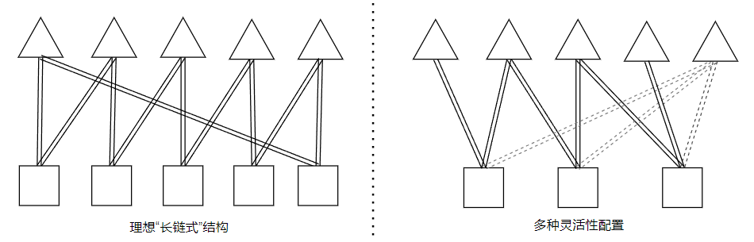

图2-1分销网络的柔性结构

本文关注如何为分销网络增加柔性结构。一种简单的策略是，类比在线零售商环境下的理想“长链式”结构，每个仓库可以向两个区域提供商品，并且每个区域恰好可以被两个仓库服务，如图2-1的左侧示意。但是在实际情况中，大部分的分销网络都是不平衡的，仓库的数量不等于需求区域的数量，例如，中国在线零售商京东在全国28个城市建立了大型仓库，但中国的省会级别城市就有31个之多。除此之外，不同仓库的成本，不同区域的需求分布都有可能不同。因此，本文关注的是不平衡、异质的分销网络，“长链式”结构的想法并不直接适用，因为有多种灵活性配置遵循相同的链接准则，但在系统性能方面存在显著差异（Deng和Shen[22]）。如图2-1，在理想的“长链式”结构失效的情况下，根据简易设计指南，只能建立局部的“长链”，而无法确定最优结构。本文希望探讨更一般的情况下，分销网络的最优柔性结构具有怎样的特征。

**2.4 本章小结**

本章介绍了订单分配问题、随机规划求解算法、网络的柔性结构等课题的相关研究现状，在参考文献的选取上，考虑的是在线零售环境下，具有现实意义的，考虑供需灵活匹配的订单分配问题。对于包含需求不确定性的订单分配问题，前人提出了一系列优化方法，但由于在线零售的新兴背景，前人对类似领域的模型表述不能准确地说明本文的问题，本文基于两阶段随机规划构建模型。对于随机规划求解算法，本文沿用了抽样平均近似方法，并结合使用现代规划求解器。对于网络的柔性结构，前人的研究集中在生产制造网络中的过程柔性，本文更关注不平衡、异质的分销网络的柔性结构，更切合实际的在线零售背景。

**3 考虑供需灵活匹配的订单分配问题模型构建**

**3.1 问题描述**

在线季节性销售已成为很受欢迎的促销活动，电子商务公司通常会在指定时期内开展营销活动。例如，阿里巴巴在2020年的双十一活动上的成交额达到了741亿美元，而京东也达到了409.7亿美元[23]。Ferreira等人[24]的研究也表明，在线季节性销售频繁出现在时尚行业，品牌商对旗下系列产品提供限时折扣，也称为“闪电销售”。

因此，本文考虑一个在线零售商采用定期审查策略，在指定时期内向区域销售产品的订单分配问题。期初，区域 $k$ 对产品 $i$ 的需求是一个随机变量 ${\tilde{d}}_{ik}$，服从已知的分布，并且假设这些需求分布相互独立，随后，实际需求被捕获为 $d_{ik}$。一般来说，产品需求具有相关性，例如，互补品的需求是正相关的，而替代品的需求是负相关的。本文主要关注产品需求是独立分布的简单情况，因为产品需求预测可以综合考量各种特征，分别给出各产品的需求分布。这种情况下，每种产品都有一个单独的目标细分市场，一种产品的需求不会影响其他产品的需求。

本文的订单分配问题在指定时期内可视作单周期问题，零售商需要确定分销网络的结构，从单一供应商处订购产品并将其存储在不同的仓库中，以满足不同区域的需求。为连通仓库j和区域k，零售商需要支付固定费用 $f_{jk}$，比如提供网络设施和培训技术工人。为简化处理，假设期初库存为0，零售商只进行一次订货，因此期末任何未被满足的需求都将被丢弃。本文假设产品的单位购买成本 $π_{i}$ 和单位销售价格 $p_{i}$ 在销售期间保持不变，并且单位销售价格大于购买成本。同一产品的库存可以存放在多个仓库中，仓库 $j$ 具有受限的存储容量 $c_{j}$，将任何产品从供应商处运送到仓库j时，在仓库 $j$ 中持有一个单位的存储成本 $s_{j}$，包括运输和搬运成本。同样，当一单位的任何产品从仓库j运输到k区域以满足此区域的需求时，会产生配送成本 $r_{jk}$。

在指定时期内，在线零售商的决策过程可以分为以下两个阶段：

（1）第一阶段。首先，进行链接构建决策：零售商需要决定仓库 $j$ 和区域 $k$ 之间的哪些链接是可行的，这是一个0-1变量 $m_{jk}$，将带来一个固定成本 $f_{jk}$。为保证所有需求区域被覆盖，每个需求区域至少应被一个仓库供货，但本文允许有仓库被闲置，因为在线零售商可以科学管理仓库避免冗余，因此满足 $\sum_{j∈J}{m_{jk}}≥1, for all k∈K$。这些链接构建的决策只进行一次，并且将在所有后续流程中遵循，它会产生总成本 $\sum_{i∈I}{\sum_{j∈J}{f_{jk}m_{jk}}}$。然后，进行订货并存储决策：零售商确定订货数量和存储产品的仓库，决策变量为 $x_{ij}$。本文假设仓库 $j$ 的总容量不能超过其上限， $\sum_{i∈I}{x_{ij}≤c_{j}, for all j∈J}$。基于此，第一阶段会产生总采购成本 $\sum_{i∈I}{\sum_{j∈J}{\left(π_{i}+s_{j}\right)x_{ij}}}$。

（2）第二阶段。当产品 $i$ 在区域 $k$ 的需求 ${\tilde{d}}_{ik}$ 实现为 $d_{ik}$ 后，进行配送决策：零售商可以灵活地匹配供需，确定从哪些仓库配送多少产品以满足区域需求，即 $y_{ijk}$。它不能超过此前订购存储在仓库内的产品数量，所以 $\sum_{k∈K}{y_{ijk}≤x_{ij},for all i∈I,j∈J}$。本文假设任何不满足的需求都会被丢弃，因此 $\sum_{j∈J}{y_{ijk}≤d_{ik},for all i∈I,k∈K}$。基于0-1变量 $m_{jk}$，只有在链接可行的情况下才能运输产品，使用Big-M方法，使得 $0≤y_{ijk}≤M·m_{jk}$。这样第二阶段就会产生总配送成本为 $\sum_{i∈i,j∈J,k∈K}{(r_{jk}y_{ijk})}$。本阶段获得总收入 $\sum_{i∈I,j∈J,k∈K}{{(p}_{i}y_{ijk})}$。

这个过程的事件顺序如下所示：

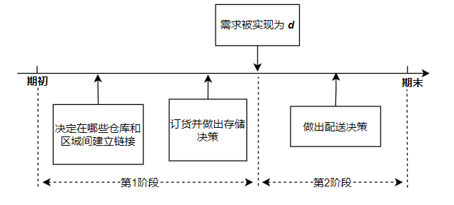

图3-1 决策过程事件顺序

**3.2 符号说明**

符号总结如下表：

表3-1 数学模型符号说明

|  |  |
| --- | --- |
| 符号 | 含义 |
| 参数 |  |
| $$i$$ | 产品种类 |
| $$j$$ | 仓库 |
| $$k$$ | 区域 |
| $$M$$ | Big-M |
| $$p_{i}$$ | 产品单位售价 |
| $$π_{i}$$ | 产品单位购买成本 |
| $$s_{j}$$ | 仓库单位存储成本 |
| $$c_{j}$$ | 仓库容量 |
| $$f_{jk}$$ | 建造或维护链接的固定成本 |
| $$r_{jk}$$ | 单位运输成本 |
| $$d_{ik}$$ | 某产品当地的需求 |
| 决策变量 |  |
| $$m_{jk}$$ | 0-1变量，如果该仓库和区域的链接可用则等于1，否则为0 |
| $$x_{ij}$$ | 订购并存储在仓库中的产品数量 |
| $$y_{ijk}$$ | 从仓库中配送以满足该区域需求的产品数量 |

同样定义 $m={\left(m_{jk}\right)}_{J×K},x_{ }={\left(x_{ij}\right)}_{I×J},d_{ }={\left(d_{ik}\right)}_{I×K}$。

**3.3 数学模型**

在3.1节的问题描述中，决策过程已经清晰地分成了两个阶段，根据第二章的文献综述，现将在线零售环境下考虑供需灵活匹配的订单分配问题表述为灵活履单（履单指订单履行）模型，该模型参照了Shapiro等人[12]提出的两阶段随机规划模型的公式：

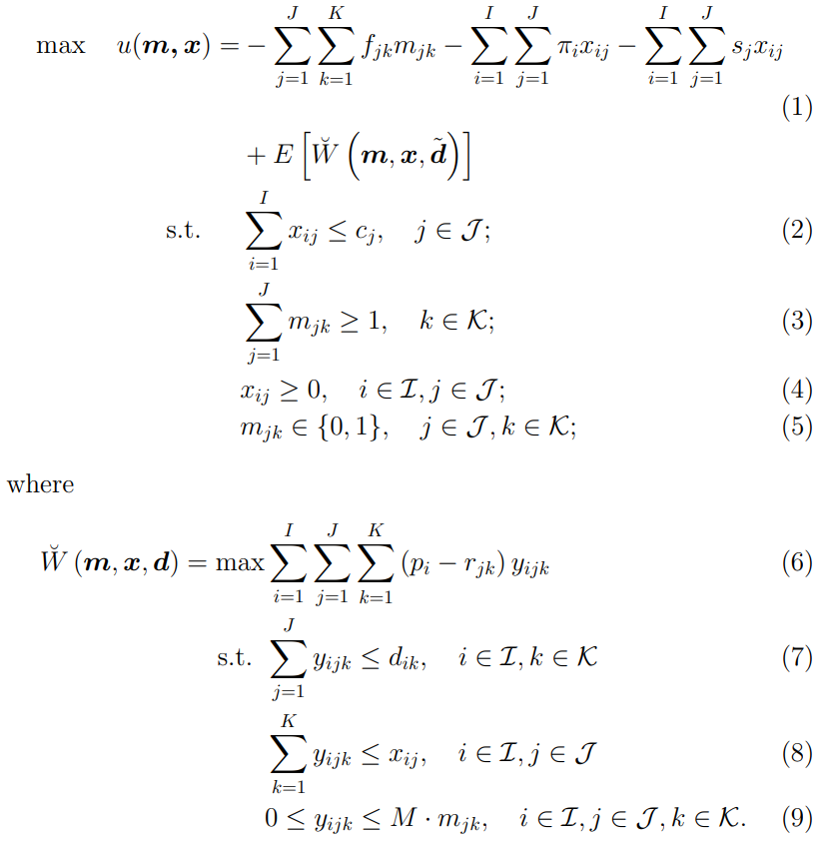

这类随机规划模型与一般的确定性模型不同，确定性模型的前提条件是得知所有的信息并基于此做决策，如线性规划或者混合整数线性规划等。前文提到，由于产品需求是不确定的，在有不确定因素存在的情况下优化决策，一种简单的方法是等待所有不确定事件发生后，即随机变量获得实现值后，再进行决策，通俗地说就是事后诸葛亮性质的决策。在本文的在线零售环境下，这种事后决策的方法是不可行的，因为产品的订购和存储入库都需要时间，等待消费者订单下达后再启动供应链是迟缓的，如果不能运营一个快速响应的分销网络，在线零售商将失去竞争优势。因此，零售商需要做事先的决策，提前消费者一步，确定分销网络的结构，并将产品存储在合适的仓库中，这就要在一开始做决策的时候，通过期望函数 $E[\breve{W}\left(m,x, \tilde{d}\right)]$，衡量需求随机变量。

使用两阶段随机规划模型可以很好地表述这类问题。一个两阶段随机规划模型通常具有如下的结构：

（1）第一阶段，选择决策x来控制当前发生的事；

（2）发生随机事件，随机变量实现；

（3）第二阶段，采取行动y来修正随机变量带来的不确定性。

两阶段随机规划模型考虑了不确定条件下所有场景的解，最优解 $x^{*}$ 的期望收益达到了最大，在实际中，具体发生了哪一种情况，就去执行那种场景下对应的行动 $y^{*}$ 即可。在本文的研究问题里，第一阶段决策 $x$ 为战术层，指链接哪些仓库和区域的决策，以及在各个仓库安排多少产品的订货并存储决策；第二阶段行动 $y$ 为作业层，指需求实现后，由哪些仓库运输多少产品给区域的配送决策。第一阶段的目标 $u(x, m)$ 不依赖于实际需求的实现，而是通过计算期望利润纳入考量。实际需求被观测到时，第一阶段选择的决策变量可能不是最适合当前的需求场景的，但对所有可能的需求场景而言，在线零售商的期望利润是最高的。在随机事件发生后，即需求实现后，通过随机规划第二阶段中的recourse——“追索”函数 $\breve{W}(m,x, d)$，采取措施修正，即第二阶段的配送决策。对于已经做出的链接构建决策、订货存储决策，和已经实现的需求场景，配送决策总能随之改变。因此，严格意义上，本文通过两阶段随机规划模型，求得的是第一阶段，链接决策和订货存储决策的最优解，第二阶段的配送决策是在观测到实际需求后具体调整的。

本文的灵活履单模型可以充分适应不平衡、异质的网络。通过参数设置，产品种类、仓库数、区域数完全可以不同，存储成本、配送成本可以是不均匀的，不同区域的产品需求分布可以是同分布的，也可以因地制宜，各有千秋，这都不影响模型的构建。

**3.4 本章小结**

本章主要构建了考虑供需灵活匹配的订单分配问题的数学模型，并根据具体问题描述，命名为灵活履单模型。本章提出的模型假设反映了在线零售环境的主要因素，以在线零售商最大化期望收益为目标，综合考虑了仓库容量约束、链接约束，需求溢出约束和存货约束等。本章构建的灵活履单模型，遵循两阶段随机规划模型的原理，根据需求这一随机变量实现的先后，将订单分配问题的决策过程分成了两个阶段，在第一阶段优化链接决策、订货并存储决策，在第二阶段优化配送决策，通过计算第二阶段的“追索”函数的期望，将两个阶段的决策进行耦合。

**4 SAA算法实现**

**4.1 确定性模型转换**

一种常用的解决随机规划问题的标准数值方法是抽样平均近似法（SAA），基于蒙特卡洛模拟的方法近似处理原问题。根据已有文献，使用SAA方法需要满足以下三个前提假设：

（1）期望函数没有解析表达式，并且其数值难以计算；

（2）目标函数对于给定的随机变量的实现是易于计算的；

（3）可行解集数量足够大，不能使用穷举的方法。

结合本文的问题描述，分析上述三个前提假设是否满足：（1）根据Li等人[6]的研究，3.3节数学模型里，随机规划模型的第二阶段是一个一般化的指派问题，没有闭式解，不能通过数学分析的方式获得最优策略的函数表达式，因而无法通过数学推导的方式求解灵活履单模型；（2）对于给定的需求实现，求解随机规划转为求解线性规划，这在计算上是容易操作的；（3）链接构建决策是0-1变量，有 $2^{J×K}$ 个可行解，订购和存储决策是连续型变量，可行解集数量较多，无法穷举。基于此，使用SAA方法是可行的。

现在使用SAA方法求解3.3节中的灵活履单模型，通过使用N个需求样本 $d^{1},d^{2},···,d^{N}$ 的平均值来近似第二阶段的追索函数 $\breve{W}(x, \breve{d})$ 的期望值。为已知的需求分布函数生成了一个随机的需求场景样本， $n=1,2, …,N$，那么预期的追索函数值可以通过样本平均估计值来逼近原本的期望函数：

$$E\left[\breve{W}\left(m, x, \tilde{d}\right)\right]=\frac{1}{N}\sum_{n=1}^{N}{[\breve{W}\left(m, x, d^{\left(n\right)}\right)]}$$

通过SAA方法，本文可以将3.3节的两阶段随机规划模型转化为一个大规模的等效确定性模型，如下：

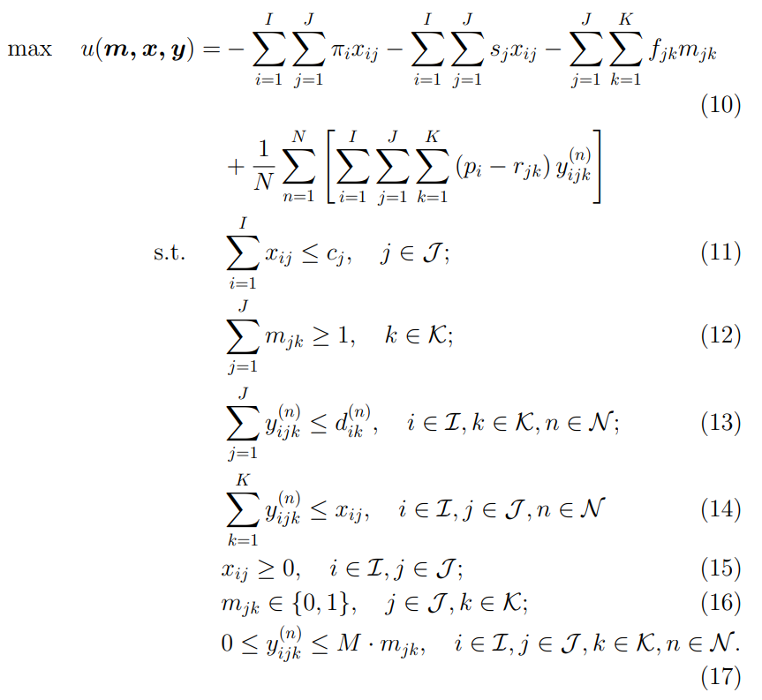

此时， $d_{ik}^{(n)}$ 由二维变量转换为三维变量， $y_{ijk }^{\left(n\right)}$ 由三维变量转化为四维变量，表示不同的场景样本下，需求被观测到的取值，以及对应的配送决策。这个等效确定性模型的规模会随着采样数目的增加而扩大，具有 $\left(I×J+J×K+I×J×K×N\right)$ 个变量，以及 $(J+K+I×K×N+I×J×N)$ 行约束。注意到，第一阶段的决策变量 $x_{ij}, m_{jk}$ 是没有上标 $n$ 的，因为链接构建决策和订货并存储决策考虑了所有需求场景样本，在每次抽样中保持不变，最优决策是唯一的。第二阶段的决策变量 $y_{ijk}^{(n)}$ 是由上标的，因为这是第 $n$ 个需求场景样本下的最优决策，总共有 $n$ 个最优配送决策。

SAA方法有两个重要的性质：

（1）渐进收敛性：随着样本数量趋于无穷大，等效确定性模型的最优解收敛于原问题的最优解。

（2）易处理性：相较于随机规划模型，等效确定性模型在计算上更便于处理。

由于0-1变量m的存在，该等效确定性模型实际上是一个混合整数线性规划模型，当前有许多技术可以直接求解该类问题。例如，Gurobi新一代数学规划优化系统，在求解混合整数线性规划问题上有着卓越的性能，据介绍，Gurobi求解器使用的是分支切割算法框架，该框架是精确算法框架，结合了分支定界和割平面方法，原理如下：

一个目标最大化的混合整数规划问题，经过线性松弛获得的最优解是其上界，混合整数规划问题的最优解不大于它，

混合整数规划问题的任意一个可行解是其下界，最优解不小于它。下界和上界的差值比上当前目标值的绝对值，就是最优性差距，optimality gap，简称gap，Gurobi会直接在求解日志的最后一行中标注，gap=0时，表明获得了全局最优解。

分支定界算法，通过隐枚举，迭代更新全局上界和下界，一定可以保证得到最优解。结合使用割平面法，只会去掉实数可行解而保留整数可行解，可以起到加速作用而不影响最优性。

在精确算法框架下，只要有足够的求解时间，求解器可以确保获得全局最优解，本文采用SAA方法结合Gurobi求解器，以直接获得良好的解决方案。

**4.2 SAA性能分析**

转换确定性模型的过程中，当产品，仓库、区域的数目以及样本的数目增加时，其计算量显著增加。并且，需求分布函数的特征会影响采样过程，从而影响SAA方法的性能，一种直观的经验是，当需求的不确定性（标准误差）增大时，较低水平的样本量将难以说明解的精确性。本节测试SAA方法结合gurobi求解器获得解决方案的性能。解决方案的性能，由目标函数值，最优性差距（gap, optimality gap），和运算时间衡量。

本文的所有算法均使用Python 3.9和Gurobi 9.5.1版本，所有计算均在配备AMD Ryzen 5 2500U CPU（2.00GHz）和8.00GB RAM的笔记本电脑上完成。

在测试用例参数设置上，本文3.3节末尾，介绍了灵活履单模型的一个优势是，可以充分适应不平衡、异质的网络，在编写代码时，设置不同的参数也是非常好操作的。为便于问题分析，本小节内的测试用例设置了3个仓库和5个需求区域，这个分销网络是不平衡的，而且需求区域数目多于仓库，这符合常识。产品的订购成本由（10，20）的均匀分布中生成随机整数，每个产品的售价是其订购成本的两倍。储存成本服从（1，2）的均匀分布，单位运输成本服从(1，5)的均匀分布。仓库容量水平将设置得略高于总需求的均值，因为可以通过租赁在短期内获得更多空间，关注SAA方法的性能时，容量约束可以较为宽松。

一般情况下，链接的固定成本参考了平均投入成本和对应链接上平均总利润之比为（1：10）的比例，相较于制造系统（1：7）而言，这个投资回报比例更高，因为制造柔性的实现需要投资生产设备、改造工艺，而分销网络的柔性，需要投资运力资源和人力成本，这些投资不是固定资产，因此成本偏低。因为产品种类，需求分布参数的设置会影响SAA抽样的方式，从而造成混合整数规划的规模不同，所以产品种类和需求分布标准差将分开讨论。参数设置的表格如下：

表4-1 参数设置表

|  |  |
| --- | --- |
| 参数 | 数值 |
| 仓库数 $j$ | 3 |
| 区域数 $k$ | 5 |
| 采购成本 $π_{i}$ | U(10,20) |
| 售价 $p_{i}$ | U(20,40) |
| 存储成本 $s_{j}$ | U(1,2) |
| 配送成本 $r_{jk}$ | U(1,5) |
| 链接固定成本 $f_{jk}$ | 1:10 |
| 需求分布 ${\tilde{d}}_{ik}$ | N(100,20) |
| 仓库容量 $c_{j}$ | 1700 |

**4.2.1产品种类对SAA性能的影响**

为控制变量，测试产品种类的多少对求解效率的影响，产品需求分布假设为独立且相同的正态分布（均值为100，标准差为20），因为本文希望选取一个合适的样本数量，能减少计算时间又不失去精确性，不同的需求分布函数将在下一节中讨论，此时需求分布的异质性对SAA方法的性能是无关紧要的。本文选择了{10，50，100，1000}的4种规模的产品种类，以研究SAA方法的性能。

首先考虑10个产品种类，对于均值为100，标准差为20的正态分布，截取了样本数为50和500时的直方图：

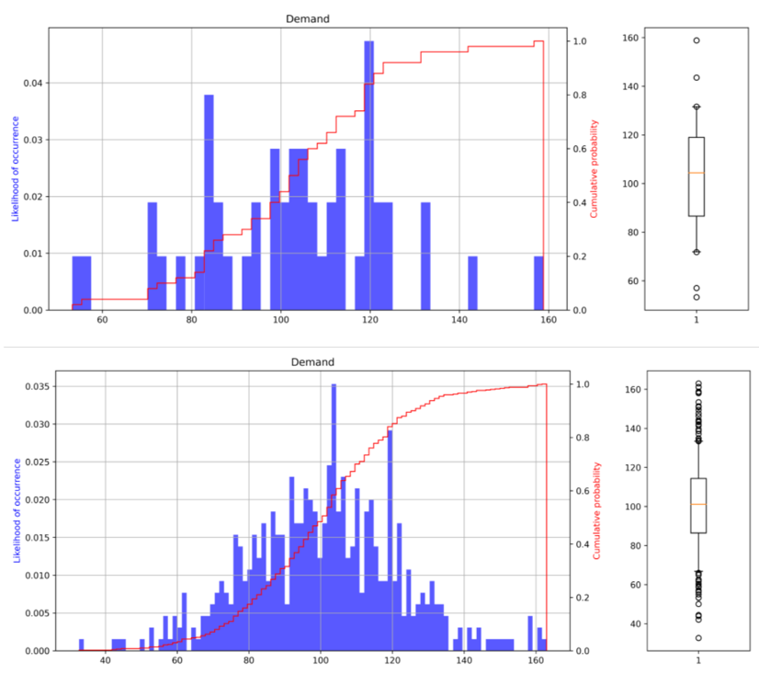

图4-1样本数为50、500的直方图

可以直观地看出，需求样本数量为500时的场景更逼近实际的分布函数，但合适的样本数量也能在有效时间内逼近理论的最优期望利润。现在从目标函数值的角度比较不同样本数的结果差异，设置n的范围为（25，400），每次迭代增加25个样本，计算期望利润，观察收敛速度。

图4-2样本数由25增加到400的目标函数值

从折线图上可以看出SAA方法收敛的一个特点，随着迭代次数增加，期望利润在总体上是趋近于收敛的，但在局部可能出现波动，不是逐次下降的。这是由于采样是由伪随机数生成的，局部采样的需求样本具有一定的随机性，其概率密度函数不是严格符合原分布的，会使精确解偏移，这是SAA方法不可避免的缺点，唯一的方法是增加样本数量，但同时增加了计算量。

表4-2gap和计算时间

|  |  |
| --- | --- |
| MIPGap | 运算时间(s) |
| 1078% | 540 |
| 7.97% | 541 |
| 7.67% | 846 |
| 7.53% | 1143 |
| 7.45% | 1447 |
| 7.42% | 1745 |
| 7.38% | 2043 |
| 7.35% | 2400 |

当样本数量为500时，观察Gurobi的求解日志，见表4-2，降低gap，往往需要大量的计算时间，从寻找到第一个可行解算起（此前gap=1078%），将gap从1078%优化到7.97%仅用时541秒，而优化到7.38%则需要2043s。

所幸的是，即使样本数量较低时（100），SAA方法也有很不错的收敛性，并且和样本数量400的期望总利润对比，二者的相对差距仅有2%，因此，对于均值为100，标准差为20的正态分布，100会是一个合适的样本数量。

值得注意的时，样本数量仅仅影响的是单个产品在单个区域的需求分布情况，当增加产品种类时，是否也要增加样本数量？本文统计了多种产品种类和样本数量的组合，结果如下供参考：

表4-3产品种类对SAA性能的影响

|  |  |  |  |
| --- | --- | --- | --- |
| 产品数 | 样本数 | gap | 用时(s) |
| 10 | 25 | 0.0% | 5 |
| 10 | 50 | 0.0% | 42 |
| 10 | 100 | 0.0% | 193 |
| 10 | 200 | 0.0% | 526 |
| 10 | 300 | 0% | 1147 |
| 10 | 500 | 5.3% | 1800 |
| 50 | 25 | 0.0% | 287 |
| 50 | 50 | 0.0% | 545 |
| 50 | 100 | 5.3% | 1200 |
| 100 | 25 | 0.0% | 1163 |
| 100 | 50 | 4.2% | 1800 |
| 100 | 100 | 4.5% | 1800 |
| 1000 | 25 | 1.8% | 2400 |

可以看到，在产品种类增多的更大规模问题里，较低水平的样本数量仍然可以起到良好的作用，尤其在获得精确解的速度上表现较好。而产品种类的增多，样本数量的增多都会使精确解（gap=0）的计算时间提高指数级。考虑到期望总利润的相对差距在5%以内，当产品种类增多时，没有动力增加样本数量。

**4.2.2需求的不确定性对SAA性能的影响**

当需求的不确定性增强时，对于正态分布，体现在标准误增加。比较均值为100，标准差为20的正态分布，以及均值为100，标准差为40的正态分布：

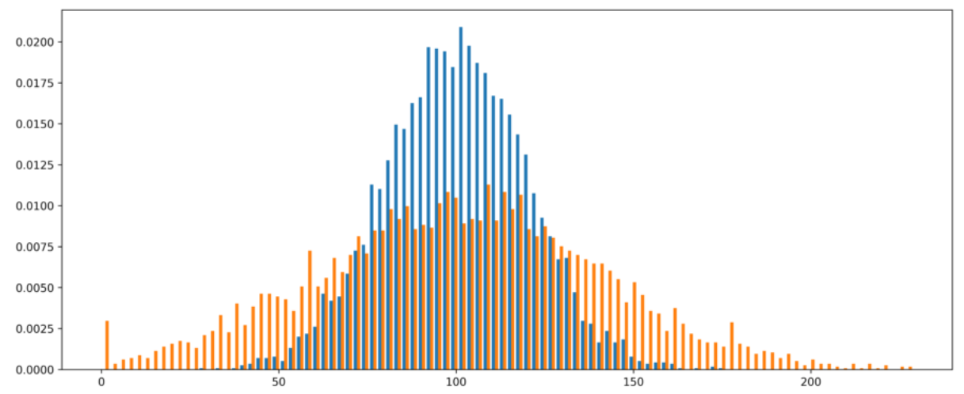

图4-3均值为100，标准差为20（蓝）、40（橙）的正态分布

根据图4-3的直方图，可以直观地反映两者的分布特征，当正态分布的标准差增加，其图象更加扁平，采集的需求样本的极差增大。为了更准确地反映需求，有必要增加采样数目，使得需求样本更好地拟合分布函数。

为了便于计算，选择产品种类为10，对均值为100，标准差为40的正态分布采样，设置需求样本数量n的范围是（50，400），每次迭代增加50个样本，结果如图：

图4-4样本数由50增加到400的目标函数值

当正态分布的标准差由20增加到40，从收敛性的角度来看，需求样本数量由100提高到200或300是合适的。但从期望利润函数的相对差距来看，使用200的样本数量，计算时间更容易接受。

**4.3多周期问题求解**

对于两阶段随机规模模型，SAA方法展示了良好的性能。本文尝试拓展SAA方法到多周期问题，构建多阶段随机规划模型，即在线零售商具有多个周期的计划来向区域销售产品。和常见的两阶段随机规划模型相比，多阶段模型具有类似的决策流程：在每一个周期内的子问题是一个两阶段随机规划模型，即确定第一阶段的决策变量后，观测到当期随机变量，再确定第二阶段决策变量。

对于多周期情况，考虑供需灵活匹配的订单分配问题，当期未售出的产品可以从一个时期存储到下一个时期，并且在仓库中持有一个单位的库存成本。在建模时，动态规划的递归优化方法或者等价的贝尔曼方程是可用的。本文通过传递子问题的最优值函数，建立了递归优化模型。遗憾的是，在求解时，由于不存在闭式解，递归优化的方法失效。Li等人[6]使用贝尔曼方程推导出最优订货策略具有“order up to level”的上界，但无法获得数值解。在DeValve等人[4]的研究中，对于在线零售环境下履行柔性的多阶段随机规划模型，由于维度灾难，通过动态规划找到最优决策在计算上是非常困难的。因此，本文仅考虑一种特殊情况下的多周期问题，在线零售商必须在每一个周期的期末处理产品库存，并回收残余价值 $v_{i}$，使得下个周期期初的库存水平为0，这和报童模型的假设类似，在食品、快时尚等领域是常见的。参照3.3节两阶段随机规划模型，写出该情境下的灵活履单模型：

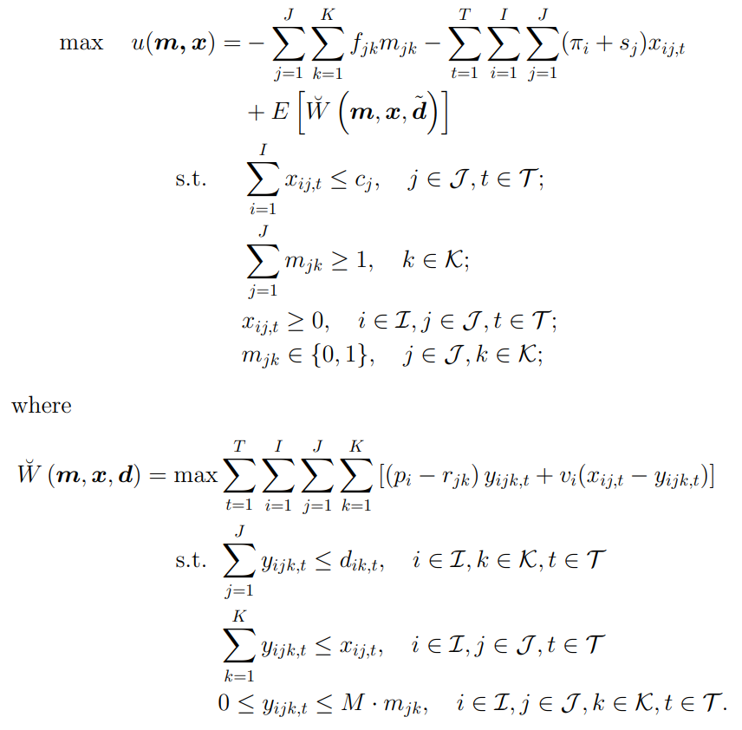

在这种情况下，通过SAA方法，可以实现将多阶段随机规划模型转换为一个大规模的确定性模型求解，其目标函数如下：

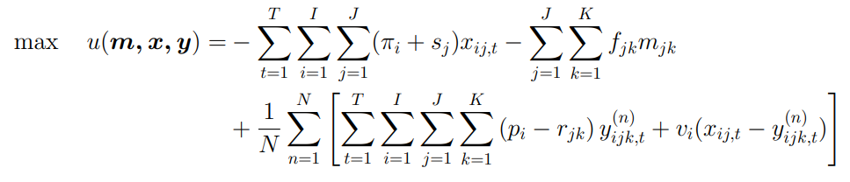

此时， $d_{ik,t}^{(n)}$ 为四维变量， $y_{ijk,t }^{\left(n\right)}$ 为五维变量，在每个周期内的取值不同，模型的约束条件与两阶段随机规模模型的约束是相似的，在此略去。该模型同样可以使用求解器直接获得精确的数值解，但是因为在每个周期都要获得 $N$ 个需求样本， $T$ 个周期内就会产生 $N^{T}$ 个需求样本，问题比4.1节的运算复杂度提升了指数级。

拓展到多周期问题的好处是，未来一段时间的总需求分布可以用数据驱动的方式从多个单周期需求分布抽样得到。并且，模型的修正能力得到了增强，当需求分布的信息随着时间的推移被更新后，模型也能随之调整订货、存储、配送策略。但是，因为期末回收库存的假设是多周期问题的一种特殊情况，这种情况下的数值处理不具备普适性，这不作为数值实验和结果分析的主要模型。本节旨在丰富在线零售环境下多周期问题的模型表述。

**4.4 本章小结**

本章构造了灵活履单模型的求解算法，分析了计算性能，并将原问题由单周期拓展到多周期求解。求解算法的实现是基于SAA的，通过抽样获得需求随机变量的样本分布，通过样本均值计算期望函数，转换求解等效确定性模型——混合整数规划，从而结合Gurobi求解器获得最优解。对于一般规模的问题（例如100种产品），该算法具备良好的性能，在测试了产品种类和需求分布对算法性能的影响后，本章给出了不同情形下适合的样本数量。本章尝试拓展到多周期问题，在在线零售商回收当期库存的假设下，多周期问题可以采用本章的算法求解。

**5 数值实验**

本文直接使用SAA方法结合Gurobi求解器获得最优解，完成数值实验。设计实验时，本文主要有以下两个目标：

（1）灵敏度分析。调整仓库和区域的参数，以研究分销网络的柔性结构将如何变化。相关参数包括仓库容量、存储成本、链接固定成本、以及需求分布。本文并不会调整产品采购价、产品售价，因为价格可能会对产品需求的预测造成复杂影响。

（2）讨论供需灵活匹配的价值。即使最优的链接构建决策能通过本文的灵活履单模型直接求解，以得到最优柔性结构，简易而有效的固定策略在实践中仍然应用广泛，通过对比本文的解决方案和其它方案的性能，讨论供需灵活匹配的价值。比较优化结构、无柔性结构和完全柔性结构是可操作的。

结合4.2节中的性能分析，考虑到个人电脑的处理器、内存等硬件限制，当产品种类繁多时，由于0-1变量链接构建决策的存在，在有限的时间内不能很好地获得精确解。如果gap不能为0，这对最优柔性结构的影响是比较大的。为了便于进行数值实验，将基准参数设置为产品种类10，样本数量100，其余参数设置的原则和4.2节保持一致。

**5.1灵敏度分析**

**5.1.1仓库容量对柔性结构的影响**

首先控制变量，在分销网络同质的情况下，即参数一致，仓库、需求区域没有差异，标号可以互换时，讨论仓库容量对柔性结构的影响。因为在线零售商可以通过租赁在短期内获得更多空间，与建立一个新仓库相比，调整仓库容量的操作性更强。本文首先假设每个仓库的容量是相同的，从较高水平向较低水平压缩，比较总链接数。在数值实验中，共有3个仓库和5个需求区域，根据需求区域至少应由1个仓库供货的约束条件，链接数至少为5，每增加一条链接，代表1个区域可以被额外的仓库服务，这反映了柔性结构的水平，链接数越多，表明该分销网络的柔性越强。根据基准设置，10种产品在5个区域的需求均值是100，这个分销网络的总需求均值是5000，作为仓库总容量的参照。实验结果如下表：

表5-1 仓库容量对柔性结构的影响

|  |  |  |
| --- | --- | --- |
| 单个仓库容量 | 仓库总容量 | 链接数 |
| 5000 | 15000 | 5 |
| 4700 | 14100 | 5 |
| 4500 | 13500 | 6 |
| 4000 | 12000 | 6 |
| 3500 | 10500 | 6 |
| 3000 | 9000 | 6 |
| 2500 | 7500 | 6 |
| 2300 | 6900 | 6 |
| 2200 | 6600 | 7 |
| 2000 | 6000 | 7 |
| 1667 | 5000 | 7 |
| 1400 | 4200 | 7 |
| 1200 | 3600 | 6 |
| 1000 | 3000 | 6 |
| 800 | 2400 | 6 |
| 700 | 2100 | 5 |
| 500 | 1500 | 5 |

从表中可以发现，当仓库总容量接近总需求均值5000时，链接数最多，为7条。随着仓库总容量远离5000，无论是增加还是减少，都会减少链接数，直到允许的最低链接数5。

当仓库总容量和总需求相近时，由于需求的波动，很有可能出现一个仓库缺货而另一个仓库持有库存的情况，因此，需要增加链接数，通过灵活的供给，调配库存，从而满足更多的需求。当仓库总容量小于总需求时，各个仓库都处于供不应求的状态，增加链接并不能满足额外的订单，反而会带来投资成本，因而不会增加链接。当仓库总容量大于总需求时，由于仓库的供货能力充足，也没有必要增加链接。总的来说，当仓库总容量略小于或略大于总需求均值时，增加链接带来的柔性结构是有益的。

因为链接是仓库和需求区域间，分销网络的一种柔性结构，除了链接总数，本文也关注其几何特征。即使在链接总数相同的情况下，分销网络也可能呈现完全不同的柔性结构：

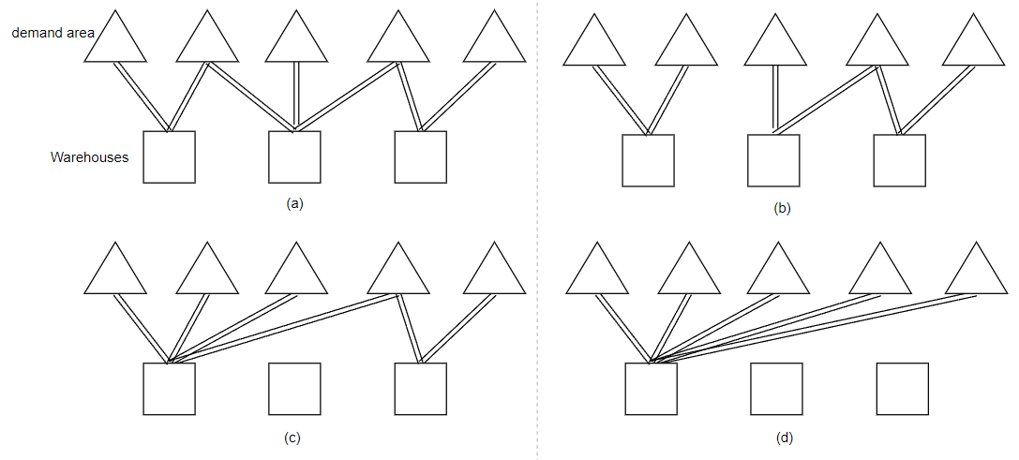

图5-1总容量对柔性结构的影响

由于对称性，当同质时，7个链接的柔性结构一定是对称的，如图5-1(a)，并且在3个仓库和5个区域的分销网络中，该结构表现出了2.3节中长链式结构的设计原则，即构建一个长的循环链，访问尽可能多的节点。当总容量减少（3000）导致有6个链接时，如图5-1(b)，分销网络具有局部的长链式结构。可见即使在不平衡的网络中，长链式结构也有不错的性能。随着总容量的增多（10500），在具有6个链接的分销网络中，可能出现仓库被闲置，如图5-1(c)。当总容量继续增加为14100时，如图5-1(d)，两个仓库都被闲置了，因为此时仓库的容量约束变松弛，即使单个仓库也足以供货。反观总容量小于总需求时的6个链接的结构，仓库不可能被闲置，因为这能尽可能提高连通性。

接下来考虑各个仓库容量不同时，最优柔性结构的变化，并设置仓库总容量等于总需求，这能保证7条链接的结构。

当3个仓库的容量分别为（1000，1000，3000）时，对应链接数为（1，2，4），当仓库容量（1000，2000，2000），对应链接（1，3，3），如图5-2。

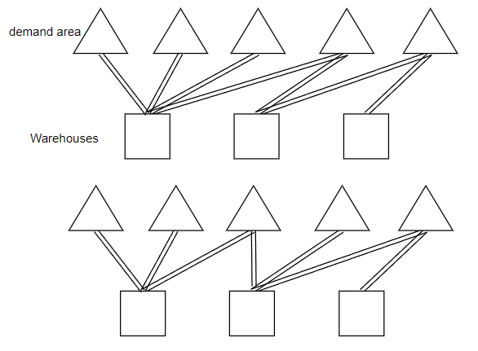

图5-2不同容量分布对柔性结构的影响

从图中看出，当仓库容量异质时，特殊的仓库会带来不同的柔性结构。当出现容量为3000的“大型”仓库时，它会承担更多的链接，向4个需求区域供货，而剩余的两个容量仅为1000的仓库，则形成了长链式结构以增强柔性。当两个仓库的容量均为2000，有一个容量为1000的“小型”仓库时，容量为2000的两个仓库都要承担三个区域的供货，而“小型”仓库仅向一个区域供货。

该小节说明了最优柔性结构对仓库的容量参数是比较敏感的，并且随着仓库容量分布的调整，会呈现非常不同的几何特征。

**5.1.2存储成本对柔性结构的影响**

存储成本也是仓库的重要属性之一，仓库容量大、存储成本又低的仓库是有吸引力的，但有时鱼与熊掌不可兼得。本文设置了（1，1.5，2）的成本参数，代表低中高成本水平。本文将总容量设置在合适的范围内，使得链接总数为7。当仓库存储成本最低为1时，如果容量不低于其它仓库的平均水平，毫无疑问，它需要承担三个区域的供货，并且储存的产品总数也高于其它两个仓库。但是，当储存成本最低的仓库的容量受限时，比如（1，1.5，2）的存储成本对应（1500，2000，2500）的容量分布，将会由容量2000的仓库承担三个区域的供货，这是模型自动权衡了存储成本和仓库容量的结果。如图5-3，在7个链接的柔性结构中，被标黑的仓库需要承担三个区域的供货，这个仓库的选择，受存储成本和容量的共同影响。

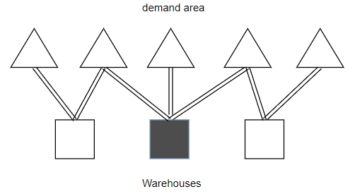

图5-3存储成本对柔性结构的影响

在实验中，存储成本仍然设为（1，1.5，2），调整仓库容量时，发现了一些值得关注的结果。当仓库总容量收紧时，即使较小的容量差距也会引起最优柔性结构的改变，仓库容量分布（1500，1500，1510），第一个仓库的配送费用是第三个仓库的一半，第三个仓库的容量较之仅仅多了10个单位，但是第三个仓库也要承担三个区域的供货。可见，柔性结构对仓库容量的变动十分敏感，而储存成本以及配送成本，会影响柔性结构的连通顺序，但对总链接数没有实质的影响。

**5.1.3链接固定成本对柔性结构的影响**

链接固定成本是实现柔性结构的直接代价。现在讨论链接固定成本对柔性结构的影响，数值由与单个链接期望利润的比例衡量。本文将仓库容量设置的略高于总需求均值，单个链接按需求均值计算其期望利润为10000，因此本文将固定成本的数值由（1：10）的基准比例即1000开始调整，结果如下表。

表5-2链接固定成本对柔性结构的影响

|  |  |
| --- | --- |
| 链接固定成本 | 总链接数 |
| 4000 | 5 |
| 3000 | 5 |
| 2500 | 5 |
| 2000 | 6 |
| 1500 | 7 |
| 1000 | 7 |
| 500 | 7 |
| 300 | 7 |
| 200 | 8 |
| 100 | 8 |
| 50 | 9 |
| 10 | 9 |
| 1 | 10 |
| 0 | 15 |

随着链接固定成本上升，链接数会减少，因为增加柔性结构获得的额外收益并不能弥补过高的投资成本。随着固定成本下降，链接数会增多，容易理解的是，当固定成本较低，而仓库容量又受限时，最优解倾向增加链接捕获额外收益，因为固定成本的水平较低，增加链接的代价并不高。

但是，当固定成本非常低时，例如开设一条新链接的成本仅仅为1个单位时，对应比例为（1：10000），优化模型也不会链接所有仓库，因为过度的柔性无法提高期望利润。可见，应避免完全柔性在实际中的应用。

**5.1.4需求的不确定性对柔性结构的影响**

产品的需求分布是需求区域的重要属性。本文研究当需求分布的不确定性增加时，柔性结构如何变化。对于正态分布，当标准差增大时，要注意适当增加样本数量，以提高精确度。假设需求仍然服从正态分布，实验结果如下：

表5-3需求分布标准差对柔性结构的影响

|  |  |  |
| --- | --- | --- |
| 单个仓库容量 | 标准差 | 总链接数 |
| 1800 | 70 | 8 |
| 1800 | 50 | 8 |
| 1800 | 40 | 8 |
| 1800 | 30 | 7 |
| 1800 | 20 | 7 |
| 1800 | 10 | 7 |
| 1850 | 10 | 5 |

随着方差的增大，灵活链接越来越多。随着方差减小，预测的精度提高，灵活性被削减，这是易于理解的，因为分销网络的柔性结构本来就是为了应对需求的不确定性。

需要注意的时，此时最优柔性结构对仓库容量非常敏感。当标准差为10时，将单个仓库容量从1800提高到1850，总链接数直接从7条降到5条。由于仓库容量的可拓展性，扩容或增加链接都是在线零售商提高期望利润的手段，但要权衡二者的成本。

**5.2供需灵活匹配的价值**

本文想研究更一般情况下，当产品的需求分布不同时，本文的方法相对于其它解决方案的效果如何。此时设置灵活履单模型的所有参数均为异质，需求分布的均值和方差都不一样。如果网络是平衡且同质的，在长链式结构中，每个区域都可以由两个仓库供货，每个仓库可以服务两个区域。但是当需求分布不均匀时，利润可能对仓库和区域的链接顺序非常敏感。本文在5.1.1和5.1.2节中展现了异质的仓库容量和存储成本将会导致非常不同的最优柔性结构。由于这些复杂性，不加计算，而直接实现长链式可能是危险的。5.1节的数值实验展现了本文的最优柔性结构也有很好的长链式特征，因此，本文将4.1节的解决方案作为链式的一种。对比固定策略中完全柔性、无柔性，以及本文的方案的期望利润差距。

在本文的数值实验中，可以轻松调整链接成本达成固定策略的效果。基准的参数设置中，链接固定成本为1000。计算完全柔性策略的期望利润时，本文令链接固定成本=0，在求得的结果上减去3*5*1000的未被计算的链接成本。计算无柔性策略的期望利润时，本文令链接固定成本=100000，这远远高出了单个链接上的期望利润，在求得的结果加上5*（100000-1000），因为固定成本被过高地估计了。

数值实验的结果显示，灵活履单模型比完全柔性的期望利润提高了21.6%，比无柔性提高了11.5%。在某些情况下，不加计算的长链式结构的期望利润甚至会比无柔性低，因为错误的链接带来了额外的成本，却没能增加额外的收益。

本节的结果说明，传统供应链中固定仓库向固定区域供货的策略已经不能提供令人满意的收益了，完全柔性的分销网络也不具有经济性。而本文提出的灵活履单模型，可以直接获得最优方案，这是一种具有部分柔性结构的分销网络，可以灵活地匹配供需，从而适应不平衡、异质的网络，这为实际情况中，在线零售商设置柔性分销网络提供了参考。

**5.3 本章小结**

本章从两个角度切入实验。一是灵敏度分析，改变仓库容量、存储成本、链接固定成本、需求分布的参数进行实验，结果表明最优解对仓库容量最为敏感，并且不同的参数设置会导致最优柔性结构的明显差异，因而本文的解决方案优于长链式柔性设计指南。二是衡量供需灵活匹配的价值，在不平衡、异质的一般分销网络中，本文的解决方案对比完全柔性、无柔性的方案，分别能提高21.6%和11.5%的期望收益。

**6 总结与展望**

**6.1 总结**

本文分析了在线零售环境下的链接构建，订货、存储和配送环节，将问题抽象为具有供需灵活匹配的订单分配优化问题，并构建了一个两阶段随机混合整数规划模型，本文的模型可以充分适应不平衡、异质的分销网络，使得运营策略更贴合实际。本文通过抽样平均近似方法（SAA）转换原问题，以样本均值计算期望函数，从而处理需求的不确定性，结合现代求解器，该方法可以直接求得最大化期望利润下的最优运营策略和柔性结构。

本文测试了在线零售情景里SAA的性能。实验表示在常规问题规模下（100种产品），SAA方法能在有效时间内获得高质量的解决方案。当产品种类增多时，考虑期望总利润的相对差距，增加样本数量是不必的，因为SAA具有良好的收敛性，即使对于1000种产品，100个样本也有不错的性能。但是当需求的不确定性增加时，应该根据实验适当增加样本数量，避免解失去精确性。

本文通过灵敏度分析，研究了不同的参数如何影响分销网络的最优柔性结构。结果表明，当仓库总容量收紧，需求的不确定性增强时，最优解倾向于增加灵活性。当网络不平衡且异质时，最优解仍然体现了传统长链式的配置原则，但随着参数的变化，分销网络可能呈现完全不同的最优柔性结构。由于这些复杂性，直接应用长链式设计是危险的，必须经过优化模型的计算，这体现了本文解决方案的适用性。还要注意的是，最优柔性结构对仓库容量是敏感的，在线零售商需要综合考虑扩容的成本和增加链接的成本，做出最合理的决策。此外，对比无柔性和完全柔性的固定策略，供需灵活匹配提供了可观的价值，这为在线零售企业的分销网络柔性设计提供了参考。

**6.2 展望**

本文在新兴的在线零售环境下，对考虑供需灵活匹配的订单分配问题进行了研究，实现了可行的求解算法，并加以性能分析和数值实验，但还是存在一定的局限性和待改进的工作。在未来的研究中，可以从以下两点推进：

首先，设计更高效的求解算法。即使本文的算法能处理10000种产品，但对于在线零售商的巨头而言，SKU仍是不足的。由于Gurobi求解器提供的精确算法框架处理大规模问题的性能不佳，未来的工作可以考虑改进算法。例如，结合Benders分解算法，以加速求解混合整数规划；或者开发基于优化的启发式方法，以快速获得优质的可行解。此外，除了直接求解大规模线性规划，也有基于目标函数的梯度迭代地解决优化问题的SAA方法，一种流行的方法是近端随机梯度法，即SAA-PSG。

其次，拓展到一般情况下的多周期问题求解。本文未能妥善解决常规的多阶段随机规划问题，考虑到在线零售商不定时补货的策略，以及需求分布甚至会随着周期推移而发生更新，柔性结构在不同周期间的协调问题变得难以处理。对于更切合实际、更复杂的在线零售环境，这是值得进一步探索的领域。

**致谢**

时光荏苒成歌。当我写下这致谢时，意味着我即将告别大学生涯。在华中科技大学的森林里，我度过了精彩的三年，在大学的最后一年里，我来到了新加坡国立大学苏州研究院，体验了别样的环境（半年守家）。四年光景：视线所及，皆是生活，收官之作，以此致谢。

鄙人的毕业论文是在我敬爱的导师，华中科技大学祁超教授的悉心指导下完成的。毕设开题以来，祁老师以专业严谨的态度对待工作，以温和亲切的态度关怀学生，是她的支持，让我顺利完成了论文。不仅是毕设，我大一进班后选择的学术导师就是祁老师，她见证了我一路的磕碰，她在学术、职业规划上的经验分享令我颇受启迪，我非常感谢她。此外，我还要感谢新加坡国立大学Li Xiaobo教授。在完成论文选题后，他详尽地阐释了该课题的相关理论，并且给予了我很大的信任，鼓励我勇于探索感兴趣的优化领域。当工作中遇到困难，他总是耐心地倾听我的汇报，并准确地指出我的不足之处和改进的方向，我非常尊敬他。

我同样感谢所有帮助过我的老师、同学、朋友，当然，还有众多“通牒”（deadline）。亲爱的朋友们，无一一具名，还请原谅。追忆往昔，一时百感交集，不知从何说起。

那就不说了吧。改唱的：听我说，谢谢你，因为有你，温暖了四季。

要是有些事我没说，鄙人，你别以为是我忘了。在论文撰写的过程中，乃至过去的四年里，我时而“澎湃”，时而“躺平”，客观地说，仰卧起坐间，都只能任由时间从身旁溜走。我记得那些通宵达旦工作的深夜，和清晨吃过的早饭（这是我大学为数不多能吃上早饭的日子）；我记得那些躺在床上没去参加的自费考试，和六级听力时想起的落在宿舍的收音机。坦率地说，四年来我一直在认知自己，遗憾未能迈出思索生命的步伐，即使终究走进那个良夜，我也得多走几步。

最后，我要感谢我的家人，我爱你们。在大学的无数分岔口上，他们一直支持我的决定，并告诉我成年人自己要勇于承担选择的后果。在成年后的居家边缘试探期间，我非常感谢他们没有把我赶出家门。他们给予我的，让我笃行不怠，我会在接下来的求学路上继续努力。这或许可以成为一段新的旅程的主题，——可是我现在的这篇论文到此就结束了。

不管怎么样，明天又是新的一天。

**参考文献**

[1] 人民日报. 在线零售业前景看好（国际视点）[N]. 人民日报，2021-04-28(16).

[2] 人民日报. 京东物流：一体化供应链物流服务助产业升级推动高质量发展[N]. 人民日报，2021-10-21(08).

[3] 中国贸促会研究院. 一体化供应链物流服务发展白皮书（2021）[R]. 中国国际贸易促进委员会研究院，2021.

[4] Levi DeValve, Yehua Wei, Di Wu, Rong Yuan (2021) Understanding the Value of Fulfillment Flexibility in an Online Retailing Environment. Manufacturing & Service Operations Management 0(0).

[5] Jason Acimovic, Stephen C. Graves (2017) Mitigating Spillover in Online Retailing via Replenishment. Manufacturing & Service Operations Management 19(3):419-436.

[6] Xiaobo Li, Yun Fong Lim, Fang Liu (2019) Optimal Policies and Heuristics To Match Supply With Demand For Online Retailing. Available at SSRN:

<https://ssrn.com/abstract=3280752> or <http://dx.doi.org/10.2139/ssrn.3280752>

[7] John R. Birge, François Louveaux (2011) Introduction to stochastic programming. Springer Science & Business Media.

[8] Tjendera Santoso, Shabbir Ahmed, Marc Goetschalckx, Alexander Shapiro (2005) A stochastic programming approach for supply chain network design under uncertainty. European Journal of Operational Research, 167(1), 96–115.

[9] Wancheng Feng, Chen Wang & Zuo-Jun Max Shen (2017) Process flexibility design in heterogeneous and unbalanced networks: A stochastic programming approach, IISE Transactions, 49:8, 781-799.

[10] Yun Fong Lim, Song Jiu, Marcus Ang (2020) Integrating Anticipative Replenishment Allocation with Reactive Fulfillment for Online Retailing Using Robust Optimization. Manufacturing & Service Operations Management 23(6):1616-1633.

[11] Jason Acimovic, Stephen C. Graves (2014) Making Better Fulfillment Decisions on the Fly in an Online Retail Environment. Manufacturing & Service Operations Management 17(1):34-51.

[12] Alexander Shapiro, Darinka Dentcheva, Andrzej Ruszczynski (2014) Lectures on Stochastic Programming: Modeling and Theory. Society for Industrial and Applied Mathematics, Philadelphia, PA.

[13] Anton J. Kleywegt, Alexander Shapiro, and Tito Homem-de-Mello (2002) The sample average approximation method for stochastic discrete optimization. SIAM Journal on Optimization, 12(2), 479–502.

[14] Tjendera Santoso, Shabbir Ahmed, Marc Goetschalckx, Alexander Shapiro (2005) A stochastic programming approach for supply chain network design under uncertainty. European Journal of Operational Research, 167(1), 96–115.

[15] Ho-Yin Mak, Zuo-Jun Max Shen (2009) Stochastic programming approach to process flexibility design. Flexible Services and Manufacturing Journal, 21(3–4), 75–91.

[16] William C. Jordan, Stephen C. Graves, (1995) Principles on the Benefits of Manufacturing Process Flexibility. Management Science 41(4):577-594.

[17] David Simchi-Levi, Yehua Wei (2012) Understanding the performance of the long chain and sparse designs in process flexibility. Operations Research, 60(5), 1125–1141.

[18] Antoine Désir, Vineet Goyal, Yehua Wei, Jiawei Zhang (2016) Sparse Process Flexibility Designs: Is the Long Chain Really Optimal?. Operations Research 64(2):416-431.

[19] Arash Asadpour, Xuan Wang, Jiawei Zhang (2020) Online Resource Allocation with Limited Flexibility. Management Science 66(2):642-666.

[20] Zhen Xu, Hailun Zhang, Jiheng Zhang, Rachel Q. Zhang (2020) Online Demand Fulfillment Under Limited Flexibility. Management Science 66(10):4667-4685.

[21] Seyed M. Iravani, Mark P. Van Oyen, Katharine T. Sims, (2005) Structural Flexibility: A New Perspective on the Design of Manufacturing and Service Operations. Management Science 51(2):151-166.

[22] Tianhu Deng, Zuo-Jun Max Shen, (2012) Process Flexibility Design in Unbalanced Networks. Manufacturing & Service Operations Management 15(1):24-32.

[23] Kharpal A (2020) Alibaba, JD set new records to rack up record $115 billion of sales on Singles Day as regulations loom. https://www.cnbc.com/2020/11/12/singles-day-2020-alibaba-and-jd-rack-up-record-115-billion-of-sales.html. Accessed Feb 19, 2021.

[24] Kris Johnson Ferreira, Bin Hong Alex Lee, David Simchi-Levi (2015) Analytics for an Online Retailer: Demand Forecasting and Price Optimization. Manufacturing & Service Operations Management 18(1):69-88.



**本科毕业设计（论文）任务书**

题 目 在线零售环境下考虑供需灵活匹配的

订单分配问题研究

（任务起止日期：2021 年 11 月 2 日～2022 年 6 月 5 日）

院 系 管理学院

专业班级 管实1801班

姓 名 韩旭鹏

学 号 U201815957

指导教师 祁超

教研室（系、所）负责人 2021 年 月 日审查

院（系）负责人 2021 年 月 日批准

|  |
| --- |
| 课题内容：  本课题重点关注供需灵活匹配的订单分配问题，这是在线零售商面临的共同挑战。为更贴合实际，本文考虑多个时期，一个在线零售商补充不同种类的产品并将它们存储在多个仓库中以满足跨区域的需求。其采用定期审查政策：起始阶段，零售商决定仓库和区域之间的哪些链接在接下来的时期内是可行的；在随后的每个时期，零售商决定如何订购和分配产品到不同的仓库，接着需求被实现，零售商决定如何交付货物以满足需求。零售商的目标是最大化期望利润。  这是具有挑战性的，因为需求是不确定的，链接、订购和存储决策是在了解实际需求之前以预期方式做出的，而且存在初始的固定成本，仓库的容量也有限。因此，在线零售商需要利用仓库可以灵活满足订单的优势，共同优化链接、订购、存储和分配决策。本课题旨在探究如何科学决策使得订单分配更合理，期望为企业设计供应链柔性提供参考。 |
| 课题任务要求：  本课题计划构建多阶段混合整数随机规划模型，因为在线零售商具有多个周期的计划范围来向区域销售产品，当期未售出的产品可以从一个时期存​​储到下一个时期。在建模过程中，可以考虑等价的动态规划形式，例如贝尔曼方程。在求解过程中，考虑到实际问题规模，优先采用SAA方法转换为求解多个确定性的混合整数规划问题，如果效果不佳，需要辅以Benders分解或启发式算法，数据由平台提供，以获得数值解。最后进行仿真实验，调整参数，研究供应链柔性设计的性能表现，以获得最优结构的配置规律，这是一个离散事件仿真，同样需要在python中实现。 |
| 主要参考文献（由指导教师选定）：  [1] Birge,J. R., & Louveaux, F., Introduction to stochastic programming. Springer Science & Business Media. 2011.  [2] Acimovic J, Graves SC (2017) Mitigating spillover in online retailing via replenishment. Manuf. Serv. Oper. Manag. 19(3): 419–436.  [3] Li, Xiaobo and Lim, Yun Fong and Liu, Fang, Optimal Policies and Heuristics To Match Supply With Demand For Online Retailing (June 8, 2019). Available at SSRN:  https://ssrn.com/abstract=3280752 or http://dx.doi.org/10.2139/ssrn.3280752  [4] Wancheng Feng, Chen Wang & Zuo-Jun Max Shen (2017) Process flexibility design in heterogeneous and unbalanced networks: A stochastic programming approach, IISE Transactions, 49:8, 781-799, DOI: 10.1080/24725854.2017.1299953  [5]Levi DeValve, Yehua Wei, Di Wu, Rong Yuan (2021) Understanding the Value of Fulfillment Flexibility in an Online Retailing Environment. Manufacturing & Service Operations Management0(0).  …… |
| 同组设计者： |
| 指导教师签名：  年 月 日 |